Расчетное задание
ОСНОВЫ ПОСТРОЕНИЯ
КОМПЬЮТЕРНЫХ СЕТЕЙ
по курсу «Компьютерные сети»
Задание 1

Выполнил
Студент | Рязанцев Иоанн Васильевич
Группа | А-12-23
Вариант | 17

Принял
Преподаватель | Рыбинцев Владимир Олегович
Дата

Задание 1
Разработка структурированной кабельной системы этажа здания
Цель задания: формирование навыков разработки структурированной кабельной системы (СКС) этажа здания и оформления соответствующей эксплуатационной документации.
Задание: в соответствии с вариантом и конфигурацией зон подключения U-3 разработать СКС на витой паре категории 5е, удовлетворяющую исходным данным.

Исходные данные для проектирования
Таблица 1
Исходные данные
Вариант | Конфигурация зон подключения | Количество точек подключения в зонах | Размеры (L×W), м
12-17 | U-3 | 18, 23, 14, 15, 16 | 110 × 70

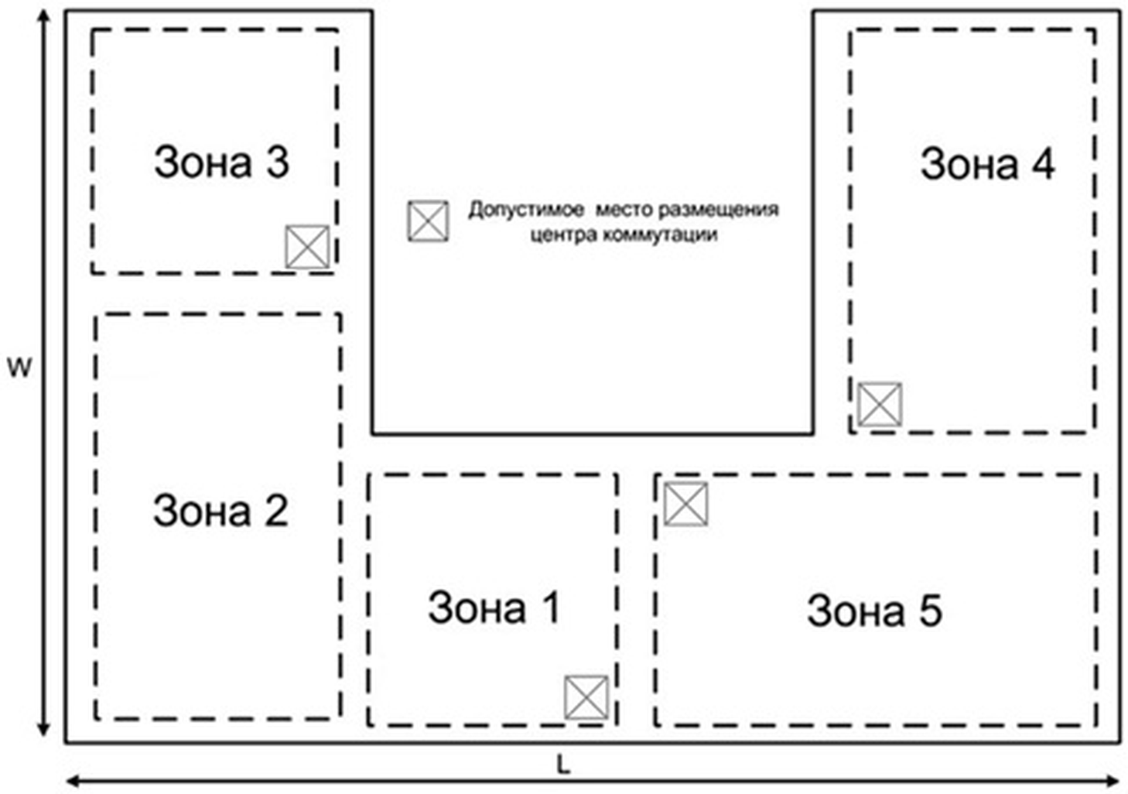
Рис. 1. Конфигурация зон подключения U-3

Выполнение
Из допустимых мест размещения (рис. 1) выбрано 2 центра коммутации — A, B. Места выбраны так, чтобы длина каждого статического соединения не превышала 90 м, а суммарная длина кабеля была минимальной. Масштаб плана: L = 110 м, W = 70 м.
– ЦК A: зоны подключения 2, 3;
– ЦК B: зоны подключения 1, 4, 5.
Точки подключения (розетки RJ45) равномерно распределены вдоль кабельных каналов, проложенных по внутренним границам зон подключения. Идентификатор розетки S-ZZ-NN: ZZ — номер зоны, NN — порядковый номер розетки в зоне. Каждый центр коммутации содержит коммутационные панели на 24 порта RJ45; идентификатор порта P-XNN-MM: X — центр коммутации, NN — номер панели, MM — номер порта.
Таблица 2
Распределение точек подключения по зонам
Зона | Число розеток | Идентификаторы розеток | ЦК | Порты панелей
1 | 18 | S-01-01 – S-01-18 | B | P-B01-01 – P-B01-18
2 | 23 | S-02-01 – S-02-23 | A | P-A01-01 – P-A01-23
3 | 14 | S-03-01 – S-03-14 | A | P-A01-24 – P-A02-13
4 | 15 | S-04-01 – S-04-15 | B | P-B01-19 – P-B02-09
5 | 16 | S-05-01 – S-05-16 | B | P-B02-10 – P-B03-01
Итого | 86

Число коммутационных панелей:
– ЦК A: 37 портов под розетки и 4 под соединения между ЦК — 2 коммутационные панели (A01, A02);
– ЦК B: 49 портов под розетки и 4 под соединения между ЦК — 3 коммутационные панели (B01, B02, B03).
Статические соединения между центрами коммутации заложены под магистральные связи коммутаторов, расположенных в разных ЦК (задания 2 и 3).
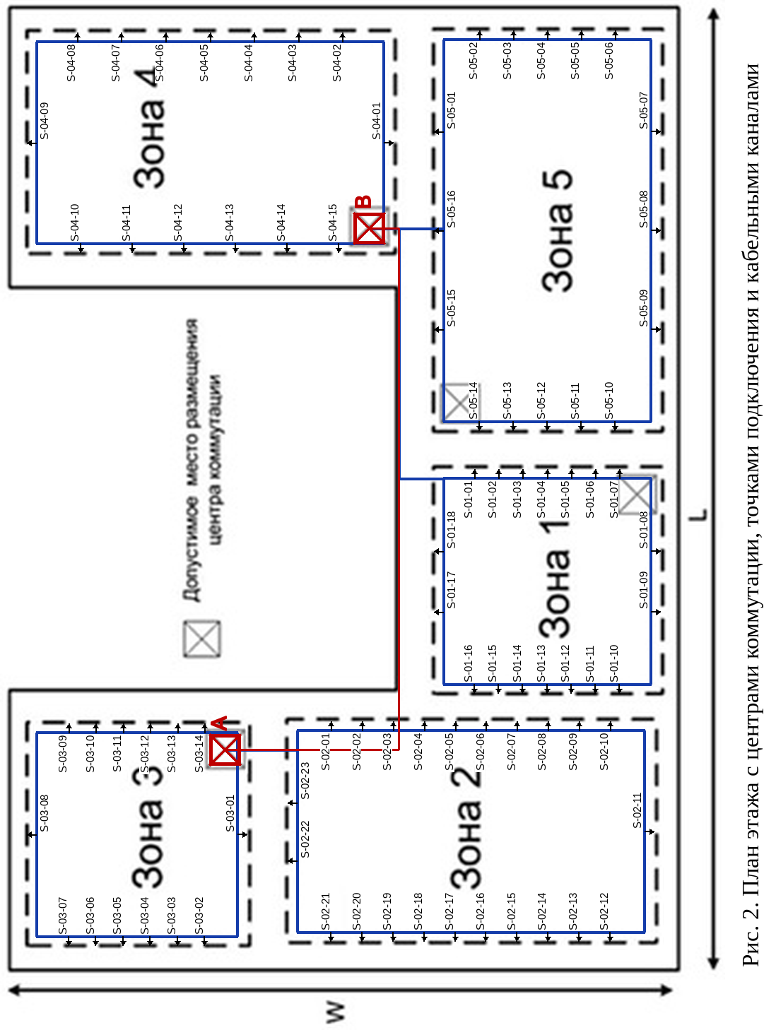

Документация
Длина кабеля каждого статического соединения определена по плану (рис. 2) как длина трассы по кабельным каналам от розетки до центра коммутации с точностью до 1 м, увеличенная на 3 м на прокладку по вертикали. Наименьшая длина — 10 м, наибольшая — 81 м, что не превышает 90 м, допустимых для статического соединения на витой паре.
Таблица 3
Статические соединения СКС
№ соединения | Идентификатор 1 | Идентификатор 2 | Длина, м
Соединения зоны подключения 1
S1 | S-01-01 | P-B01-01 | 43
S2 | S-01-02 | P-B01-02 | 45
S3 | S-01-03 | P-B01-03 | 48
S4 | S-01-04 | P-B01-04 | 50
S5 | S-01-05 | P-B01-05 | 53
S6 | S-01-06 | P-B01-06 | 55
S7 | S-01-07 | P-B01-07 | 58
S8 | S-01-08 | P-B01-08 | 69
S9 | S-01-09 | P-B01-09 | 76
S10 | S-01-10 | P-B01-10 | 81
S11 | S-01-11 | P-B01-11 | 79
S12 | S-01-12 | P-B01-12 | 76
S13 | S-01-13 | P-B01-13 | 74
S14 | S-01-14 | P-B01-14 | 71
S15 | S-01-15 | P-B01-15 | 69
S16 | S-01-16 | P-B01-16 | 66
S17 | S-01-17 | P-B01-17 | 55
S18 | S-01-18 | P-B01-18 | 48
Соединения зоны подключения 2
S19 | S-02-01 | P-A01-01 | 16
S20 | S-02-02 | P-A01-02 | 20
S21 | S-02-03 | P-A01-03 | 23
S22 | S-02-04 | P-A01-04 | 26
S23 | S-02-05 | P-A01-05 | 29
S24 | S-02-06 | P-A01-06 | 32
S25 | S-02-07 | P-A01-07 | 36
S26 | S-02-08 | P-A01-08 | 39
S27 | S-02-09 | P-A01-09 | 42
S28 | S-02-10 | P-A01-10 | 45
S29 | S-02-11 | P-A01-11 | 61
S30 | S-02-12 | P-A01-12 | 64
S31 | S-02-13 | P-A01-13 | 61
S32 | S-02-14 | P-A01-14 | 58
S33 | S-02-15 | P-A01-15 | 54
S34 | S-02-16 | P-A01-16 | 51
S35 | S-02-17 | P-A01-17 | 48
S36 | S-02-18 | P-A01-18 | 45
S37 | S-02-19 | P-A01-19 | 41
S38 | S-02-20 | P-A01-20 | 38
S39 | S-02-21 | P-A01-21 | 35
S40 | S-02-22 | P-A01-22 | 23
S41 | S-02-23 | P-A01-23 | 17
Соединения зоны подключения 3
S42 | S-03-01 | P-A01-24 | 14
S43 | S-03-02 | P-A02-01 | 29
S44 | S-03-03 | P-A02-02 | 32
S45 | S-03-04 | P-A02-03 | 35
S46 | S-03-05 | P-A02-04 | 38
S47 | S-03-06 | P-A02-05 | 40
S48 | S-03-07 | P-A02-06 | 43
S49 | S-03-08 | P-A02-07 | 39
S50 | S-03-09 | P-A02-08 | 24
S51 | S-03-10 | P-A02-09 | 21
S52 | S-03-11 | P-A02-10 | 18
S53 | S-03-12 | P-A02-11 | 15
S54 | S-03-13 | P-A02-12 | 13
S55 | S-03-14 | P-A02-13 | 10
Соединения зоны подключения 4
S56 | S-04-01 | P-B01-19 | 14
S57 | S-04-02 | P-B01-20 | 30
S58 | S-04-03 | P-B01-21 | 35
S59 | S-04-04 | P-B01-22 | 39
S60 | S-04-05 | P-B01-23 | 44
S61 | S-04-06 | P-B01-24 | 49
S62 | S-04-07 | P-B02-01 | 53
S63 | S-04-08 | P-B02-02 | 58
S64 | S-04-09 | P-B02-03 | 54
S65 | S-04-10 | P-B02-04 | 38
S66 | S-04-11 | P-B02-05 | 32
S67 | S-04-12 | P-B02-06 | 27
S68 | S-04-13 | P-B02-07 | 22
S69 | S-04-14 | P-B02-08 | 16
S70 | S-04-15 | P-B02-09 | 11
Соединения зоны подключения 5
S71 | S-05-01 | P-B02-10 | 22
S72 | S-05-02 | P-B02-11 | 36
S73 | S-05-03 | P-B02-12 | 40
S74 | S-05-04 | P-B02-13 | 43
S75 | S-05-05 | P-B02-14 | 47
S76 | S-05-06 | P-B02-15 | 50
S77 | S-05-07 | P-B02-16 | 65
S78 | S-05-08 | P-B02-17 | 76
S79 | S-05-09 | P-B02-18 | 65
S80 | S-05-10 | P-B02-19 | 51
S81 | S-05-11 | P-B02-20 | 47
S82 | S-05-12 | P-B02-21 | 44
S83 | S-05-13 | P-B02-22 | 40
S84 | S-05-14 | P-B02-23 | 37
S85 | S-05-15 | P-B02-24 | 22
S86 | S-05-16 | P-B03-01 | 11
Соединения между центрами коммутации
S87 | P-A02-14 | P-B03-02 | 84
S88 | P-A02-15 | P-B03-03 | 84
S89 | P-A02-16 | P-B03-04 | 84
S90 | P-A02-17 | P-B03-05 | 84

